BÁO CÁO ĐỒ ÁN TIN HỌC

HỌ TÊN: Phạm Xuân Khả Vy

LỚP: D17_TH08

MSSV: DH51704561

Tên đồ án báo cáo: **Ứng dụng từ điển Anh - Việt.**

GV chấm điểm: Trịnh Thanh Duy

Để phục vụ cho nhu cầu tra cứu từ tiếng Anh sang tiếng Việt em đã tạo ra phần mềm từ điển.

Với tiêu chí, ứng dụng phục vụ đúng nhu cầu, thao tác dễ dàng, tốc độ nhanh và nhẹ .

**Và sau đây là nội dung của báo cáo:**

Với cấu tạo 1 từ Tiếng Anh bao gồm ID(Tên của từ tiếng anh), phiên âm và phần nghĩa nên chúng ta thiết kế giao diện với với 3 tiêu điểm chính là nơi chứa các phần ID, phiên âm và nghĩa.

*Dưới đây là giao diện của phần mềm.*

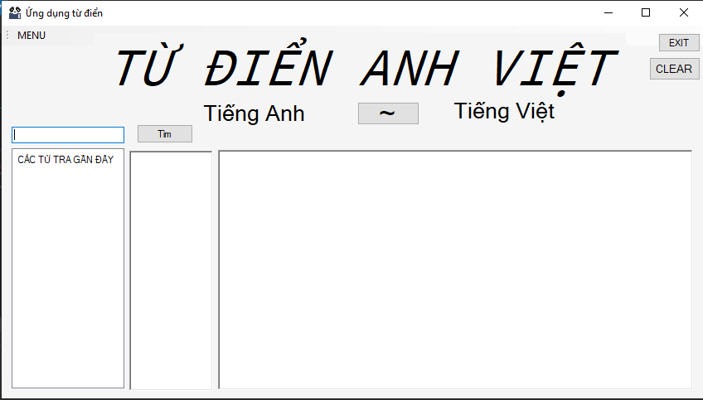Bây giờ chúng ta thử tìm kiếm 1 từ, ví dụ từ “She”.

Với phần mềm này em thiết kế người dùng muốn tìm kíêm từ có thể nhấn phím Enter trên bàn phím hoặc nhấn vào nút tìm kíêm trên giao diện đều được.

Từ sẽ được hiển thị các phần phiên âm và nghĩa nếu từ có trong từ điển.

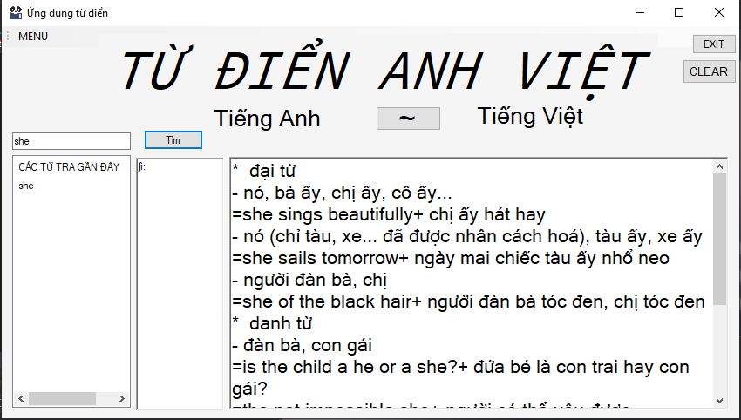

Và ngược lại nếu từ không có trong từ điển thì phần mềm sẽ hiện thông báo “Không có từ bạn tìm kiếm”.

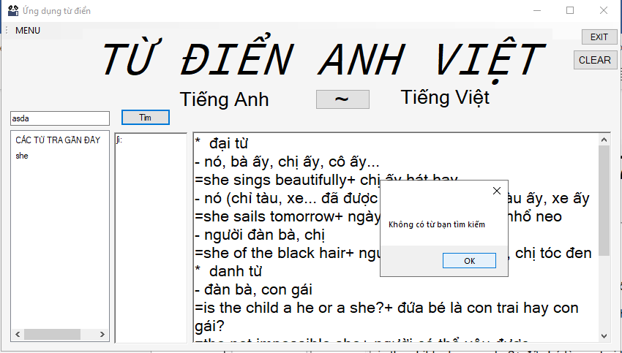

Các từ tìm kiếm trước đó sẽ hiển thị trong trong “Các từ tra gần đây” cũng như là tiểu sử xem hoạt động tra từ của người dùng.

Sau khi click các từ trong mục “Các từ tra gần đây” từ sẽ hiển thị lại trên màn hình.

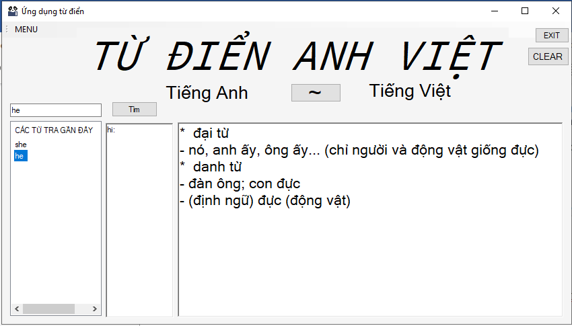

Các tính năng của phần mềm đều nằm trong Menu.

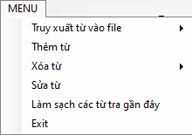

* **Xét tính năng thêm từ:**

Khi người dùng nhấn vào “Thêm từ” thì ứng dụng mở form thêm từ để người dùng nhập từ cần thêm.

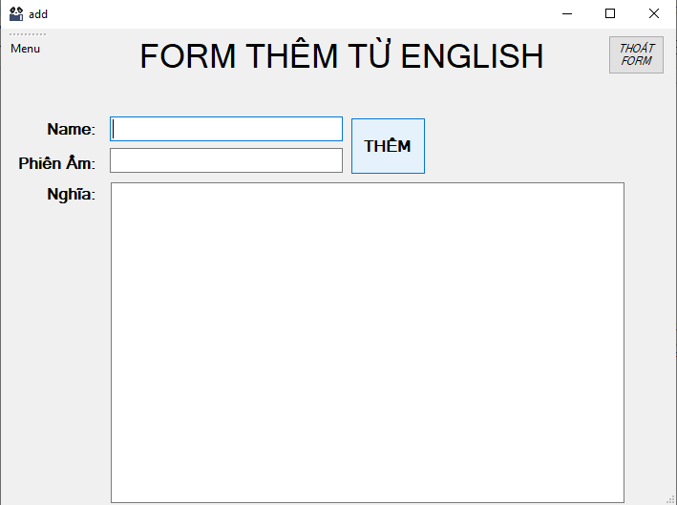

1 từ nhập vào không thể thiếu phần Name (ID) và nghĩa, còn phần phiên âm thì 1 từ có thể có hoặc không có.

Khi người dùng không nhập name hoặc nghĩa mà nhấn “Thêm ” thì ứng dụng sẽ báo người dùng chưa nhập phần đó, đồng thời con trỏ sẽ nháy tại vị trí mà người dùng chưa nhập

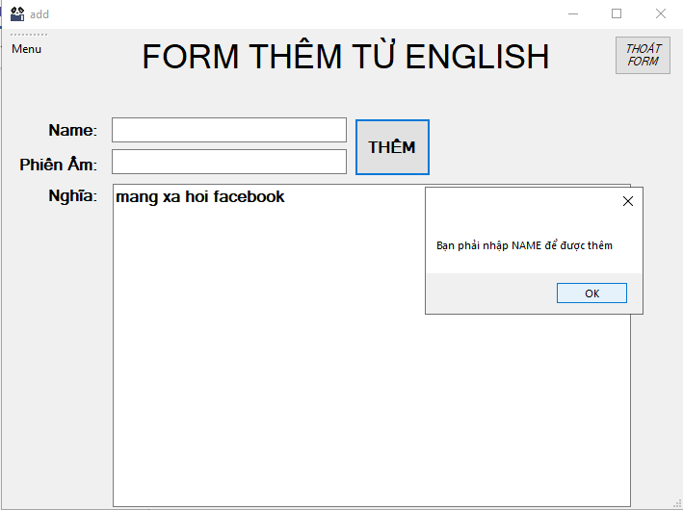Hoặc là:

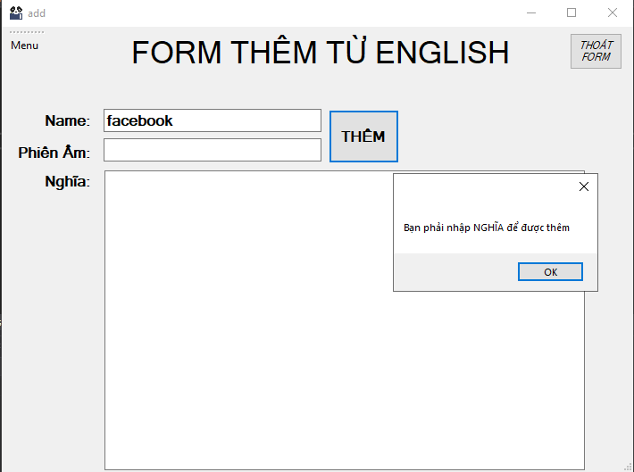

Nếu người dùng thêm từ mà thiếu phần phiên âm thì ứng dụng vẫn chấp nhận và bật thông báo cho người dùng.

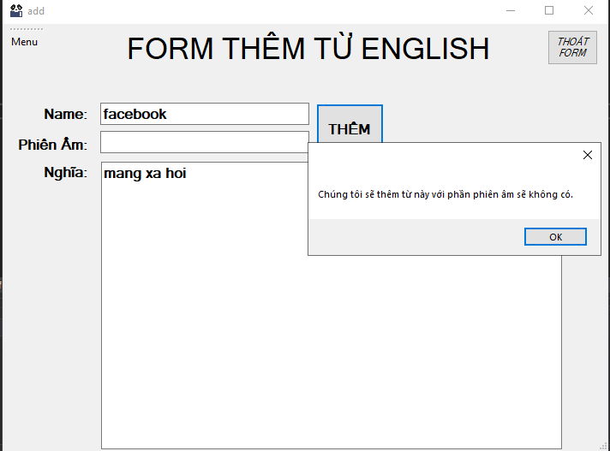

Đồng thời xác nhận việc thêm từ hoặc hoàn tác.

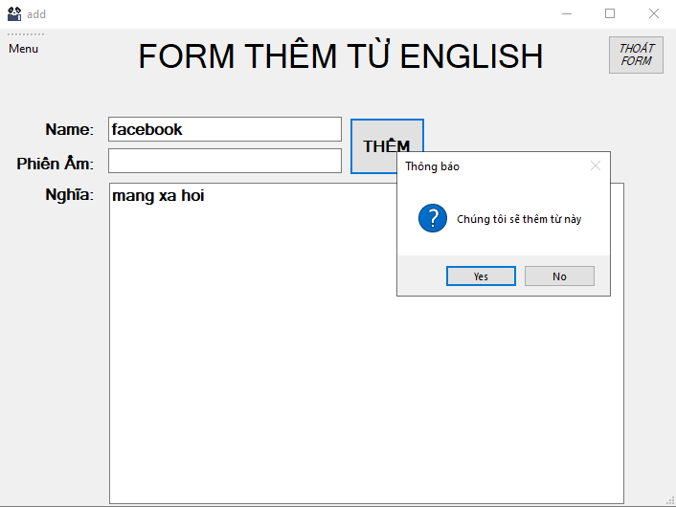

Sau khi nhấn Yes thì ứng dụng sẽ quay lại giao diện chính đồng thời từ được thêm vào từ điển

* **Xét tính năng xóa:**

Khi ta chọn “Xóa từ ” thì sẽ có 2 sự lựa chọn.

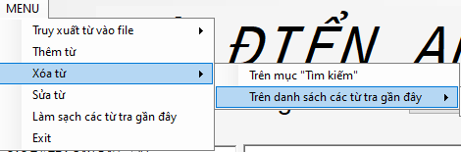

***Lựa chọn 1: “Trên mục “Tìm kiếm”.***

-Từ sẽ xóa dựa trên phần ID hiển thị trên mục tìm, nếu ID không tồn tại

Hoặc còn trống thì ứng dụng sẽ cảnh bảo người dùng đồng thời con trỏ sẽ nháy tại vị trí “Tìm”.

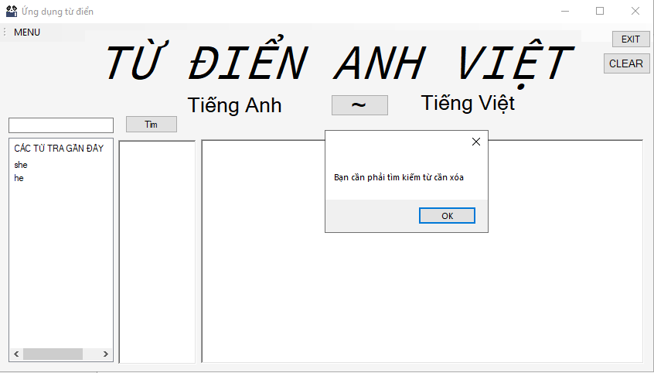

Sau khi xóa từ thành công thì ứng dụng sẽ hiển thị thông báo.

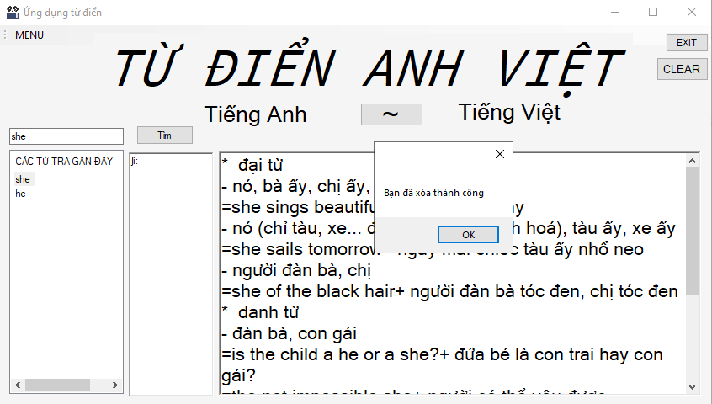

Đồng thời sau nhi nhấn OK thì mọi nội dung đều bị xóa sạch trên cách textbox và cả trong “CÁC TỪ TRA GẦN ĐÂY”.

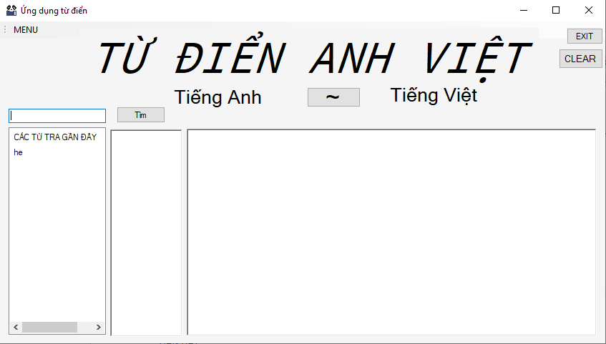

***Lựa chọn 2: ”Trên các danh sach tra gần đây”***

-Thay vì cứ xóa từng từ thì giờ đây người dùng có thể xóa một loạt các từ thông qua các sự lựa chọn của ” CÁC TỪ TRA GẦN ĐÂY”.

-Mỗi sự lựa chọn sẽ xóa 1 từ, tháo tác nhanh gọn , tiện ích, xóa một lúc có thể nhiều từ. Sau khi xóa thì từ trong danh sách “CÁC TỪ TRA GẦN ĐÂY” tương thích cũng sẽ mất đi.

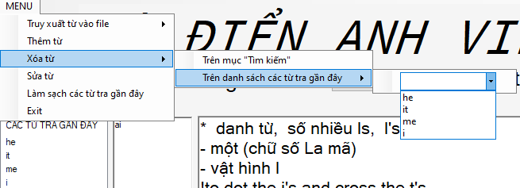

* **Xét tính năng sửa từ:**

Khi nhấn vào sửa từ thì phải chắc chắn chúng ta phải tìm kiếm ra từ cần sửa, từ sửa được phép sửa phần phiên âm và nghĩa, phần phiên âm có thể có hoặc không có nhưng nghĩa không có thì ứng dụng sẽ báo lỗi và bắt người dùng nhập nghĩa

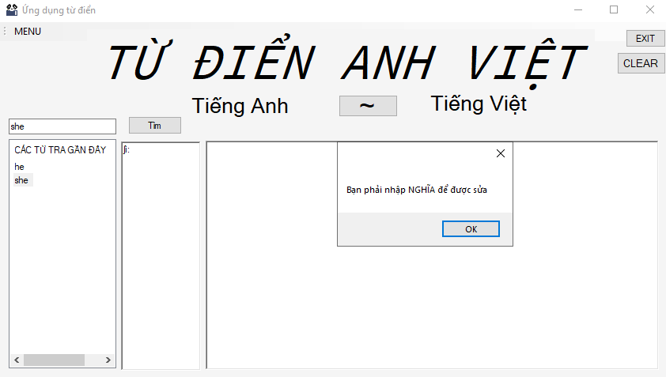

Tương tự nếu phần phiên âm không có thì ứng dụng vẫn chấp nhận sự thay đổi và thông báo cho người dùng tiếp tục hay hoàn tác.

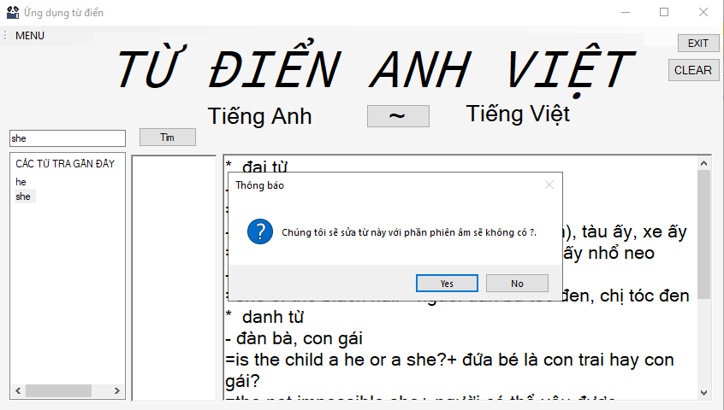

Vì nhu cần note lại một vài từ cần lưu ý trong vấn đề học tập nên em đã tạo ra tính năng “***Truy xuất file***”.

* **Xét tính năng truy xuất từ vào file:**

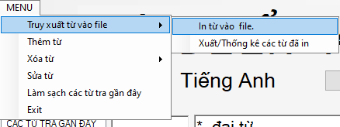

Từ được in là từ đang hiển thị trên giao diện (*Lưu ý: bạn cần tìm kiếm từ trước khi in nếu không ứng dụng sẽ bắt lỗi bạn).

Từ được in vào file là duy nhất, nếu bạn nhập in từ đó lặp lại thì ứng dụng sẽ báo từ đã tồn tại trong file đồng thời từ đó sẽ không thêm vào file tránh được việc lặp lại các từ trong file.

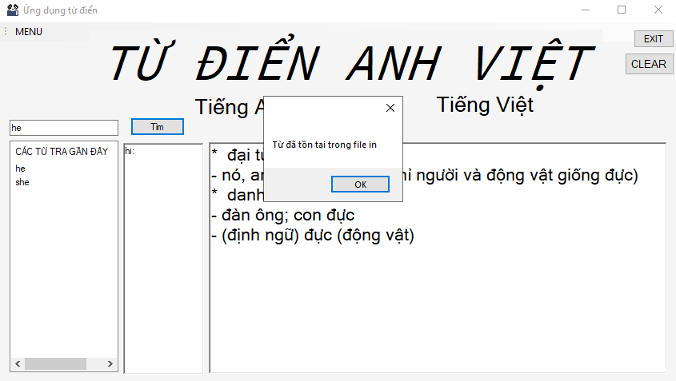

Và sau đây là chúng ta chọn vào “Xuất/Thống kê các từ đã in” thì ứng dụng sẽ xuất ra các từ trong file đã in trước đó.

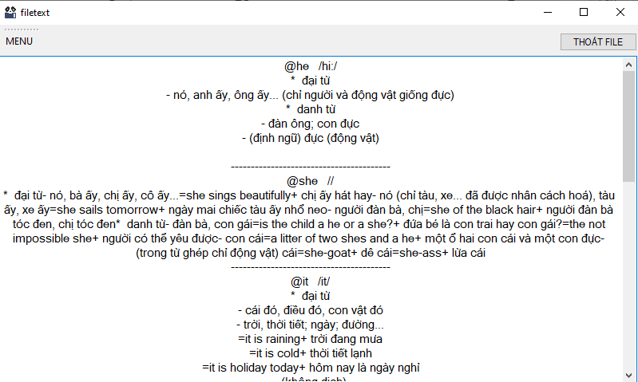

Nhấn “Thoát file” để trở về giao diện chính.

Muốn làm sạch ứng dụng thì chúng ta nhấn “Clear”.

Muốn xóa lịch sử các từ tra gần đây thì chúng ta nhấn “Làm sạch các từ tra gần đây” trong Menu.

Muốn thoát ứng dụng thì chúng ta nhấn “Exit”.

-------------…..--------------